Карточка 7
- Пропишите в тетради буквы по две строчки, проговаривай буквы:
Qq Rr Ss. И pr p r , cs c s, gq g q. Назови буквы еще раз!
- Запиши буквы английского языка в алфавитном порядке:
Aa, Ee, Hh, Kk, Cc, Gg, Rr, Mm, Oo, Ss, Bb, Ff, Dd, Ii, Jj, Nn, Pp, Ll, Qq

- Назови букву и звук. Подпиши под картинкой букву, с которой начинается слово.
Nn - /n/ Hh - / h / 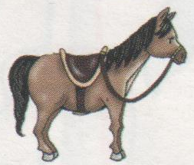 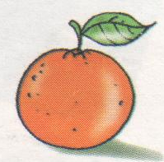 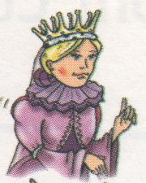 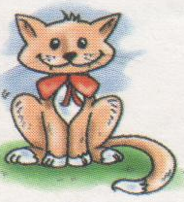 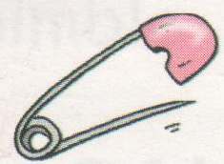
Oo - / / Qq - /kw/
Rr / r / Pp - /p/ , Cc - / k / Ss - / s / 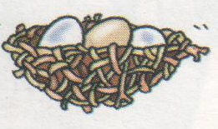 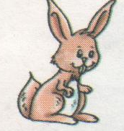
- 1)Запиши строчными буквами 2) Запиши заглавными буквами
DOG - __________ ______ egg - ____________________
PIN - __________________ lamp - __________________
FLAG - ________________ ink - ____________________
BED - _________________ Произнеси все слова по буквам! Пропиши в тетради эти 7 слов строчными буквами. Подготовься к диктанту!
Карточка 7
- Пропишите в тетради буквы по две строчки, проговаривай буквы:
Qq Rr Ss. И pr p r , cs c s, gq g q. Назови буквы еще раз!
- Запиши буквы английского языка в алфавитном порядке:
Aa, Ee, Hh, Kk, Cc, Gg, Rr, Mm, Oo, Ss, Bb, Ff, Dd, Ii, Jj, Nn, Pp, Ll, Qq

- Назови букву и звук. Подпиши под картинкой букву, с которой начинается слово.
Nn - /n/ Hh - / h /
Oo - / / Qq - /kw/
Rr / r / Pp - /p / , Cc - / k / Ss - / s
- 1)Запиши строчными буквами 2) Запиши заглавными буквами
DOG - __________ ______ egg - ____________________
PIN - __________________ lamp - __________________
FLAG - ________________ ink - ____________________
BED - _________________ Произнеси все слова по буквам! Пропиши в тетради эти 7 слов строчными буквами. Подготовься к диктанту!

